OBJAVA ZA MEDIJE

POVODOM 450. OBLJETNICE SIGETSKE BITKE U PALAČI HAZU ODRŽAN KONCERT MAĐARSKOG ANSAMBLA SEBÖ

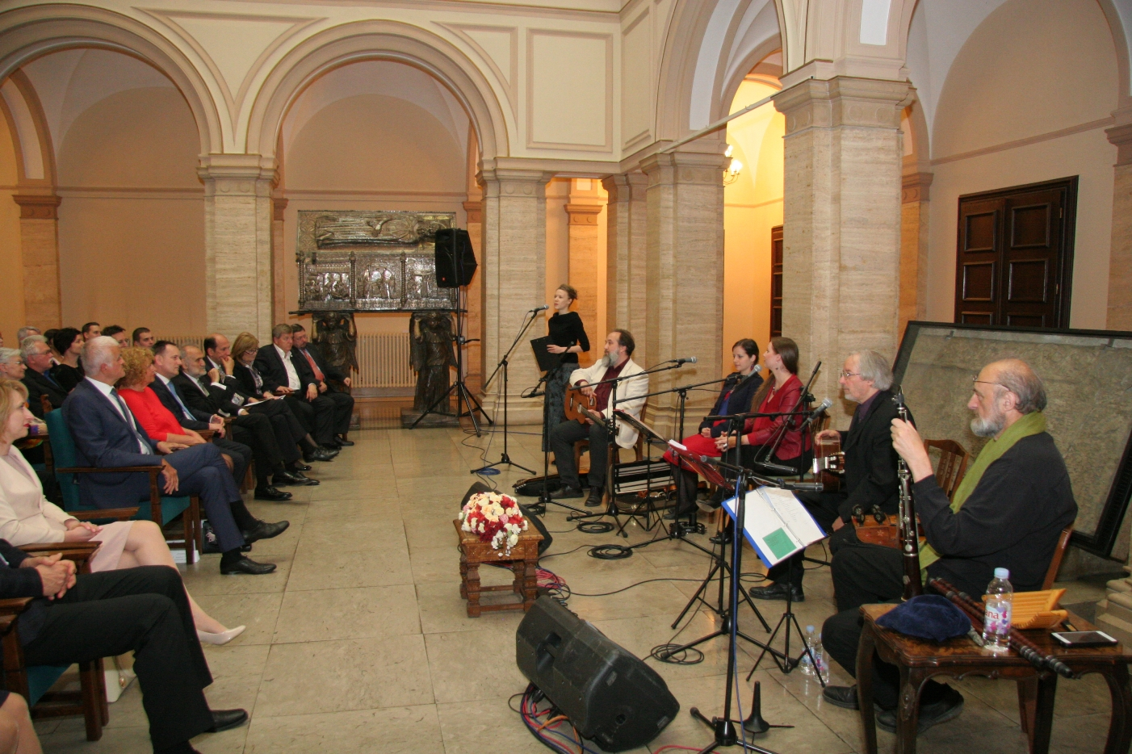

Zagreb, 20. svibnja 2016. – U povodu predstojeće 450. obljetnice Sigetske bitke, u organizaciji Hrvatske akademije znanosti i umjetnosti i Veleposlanstva Mađarske, u petak 20. svibnja u palači HAZU održan je koncert Palača zvijezda mađarskog ansambla Sebö, najuglednijeg mađarskog sastava za ranu povijesnu i izvornu narodnu glazbu koji su izveli skladbe iz sredine 16. stoljeća. Obraćajući se nazočnima na koncertu, predsjednik HAZU akademik Zvonko Kusić podsjetio je na važnost Sigetske bitke koja se odigrala 7. rujna 1566., kazavši da se radi o jednom od najznačajnijih događaja u povijesti Europe. „Prije 450 godina Nikola Šubić Zrinski zaustavio je moćnu osmansku vojsku i to je bio prijelomni trenutak za zapadnu kulturu i civilizaciju koji je promijenio tok povijesti za nekoliko sljedećih stoljeća. Nikola Šubić Zrinski pretvorio se u jedan od najvećih mitova i simbola hrvatskog naroda. On simbolizira junaštvo, požrtvovanje, sve najplemenitije oznake jedne nacije, a istodobno ga štuju i Mađari i on je poveznica Hrvata i Mađara koji su bili u suživotu 800 godina“, rekao je akademik Kusić koji je ujedno i predsjednik Povjerenstva za obilježavanje 450. obljetnice Sigetske bitke. Pohvalivši suradnju s veleposlanstvom Mađarske i veleposlanikom Jozsefom Magyarom te Mađarskim institutom u Zagrebu i njegovim ravnateljem dr. sc. Dinkom Šokčevićem, akademik Kusić najavio je središnje točke programa obilježavanja ovog važnog jubileja. Središnja svečanost održat će se 7. rujna u Szigetvaru u nazočnosti nazočnosti pokrovitelja proslave, mađarskog predsjednika Janosa Adera, hrvatske predsjednice Kolinde Grabar-Kitarović i turskog predsjednika Recepa Tayyipa Erdogana. HAZU će u svojoj palači 19. listopada organizirati svečanu akademiju kojom će biti otvoren međunarodni znanstveni skup o Nikoli Šubiću Zrinskom i njegovom dobu na kojem će sudjelovati najugledniji hrvatski, mađarski i drugi inozemni povjesničari. Zapadno od palače HAZU koja se nalazi na Trgu Nikole Šubića Zrinskog postavit će se njegovo poprsje, a u Strossmayerovoj galeriji starih majstora HAZU bit će izloženi svi radovi pristigli na natječaj za odabir idejnog rješenja spomenika. Na Trgu kralja Tomislava u Zagrebu HNK iz Zagreba izvest će operu Nikola Šubić Zrinski Ivana Zajca, koju će HNK iz Osijeka izvesti u Pečuhu i Budimpešti. U planu je i niz izdavačkih projekata, a u organizaciju proslave ovog jubileja uključene su i Međimurska i Sisačko-moslavačka županija te gradovi Čakovec i Ozalj. Hrvatski sabor, kao i mađarska vlada, 2016. su proglasili Godinom Nikole Šubića Zrinskog.
Mađarski veleposlanik Jozsef Magyar kazao je da je velika čast što se koncert uglednog mađarskog ansambla može održati upravo u Hrvatskoj akademiji koja se nalazi na Trgu Nikole Šubića Zrinskog, jednako kao i Ministarstvo vanjskih i europskih poslova, ustvrdivši da se radi o snažnoj poruci o povezanosti Hrvata i Mađara koje spaja upravo Nikola Šubić Zrinski i cijela obitelj Zrinski kao dokaz suživota dvaju naroda. Podsjetio je na Nikoline praunuke, braću Nikolu i Petra Zrinskog od kojih je jedan pisao pjesme na mađarskom, a drugi ih prevodio na hrvatski.
Ansambl Sebő utemeljio je glazbenik Ferenc Sebő koji je 2012. zajedno s tadašnjim članovima grupe dobio najvišu mađarsku državnu nagradu za umjetnost (Kossuthovu nagradu). Ferenc Sebő je od 2007. profesor Glazbene akademije Ferenca Liszta u Budimpešti. Članovi ansambla su: László Perger (gitara, tamburica), Iván Barbich (turski klarinet, panova frula, tamburica), Réka Soós (vokal, violina), Sára Tímár (vokal, udaraljke) i Ferenc Sebő (vokal, gitara, ručne orguljice).
Ansambl na temelju zapisa starih kodeksa i zbirki sakupljača narodne glazbe spoznaje melodije, a na osnovi načina pjevanja izvornih pučkih izvođača rekonstruira kako su renesansni pjevači izvodili te pjesme. Svojim nastupom ansambl omogućuje doživljaj atmosfere života u doba renesanse u Ugarsko-hrvatskom kraljevstvu.
Nakon Zagreba, ansambl Sebő nastupit će u subotu 21. svibnja na Zrin Festu u Zrinu, rodnom mjestu Nikole Šubića Zrinskog te u nedjelju 22. svibnja u Koncertnoj dvorani HNK Varaždin.

Marijan Lipovac
Ured za odnose s javnošću i medije HAZU

